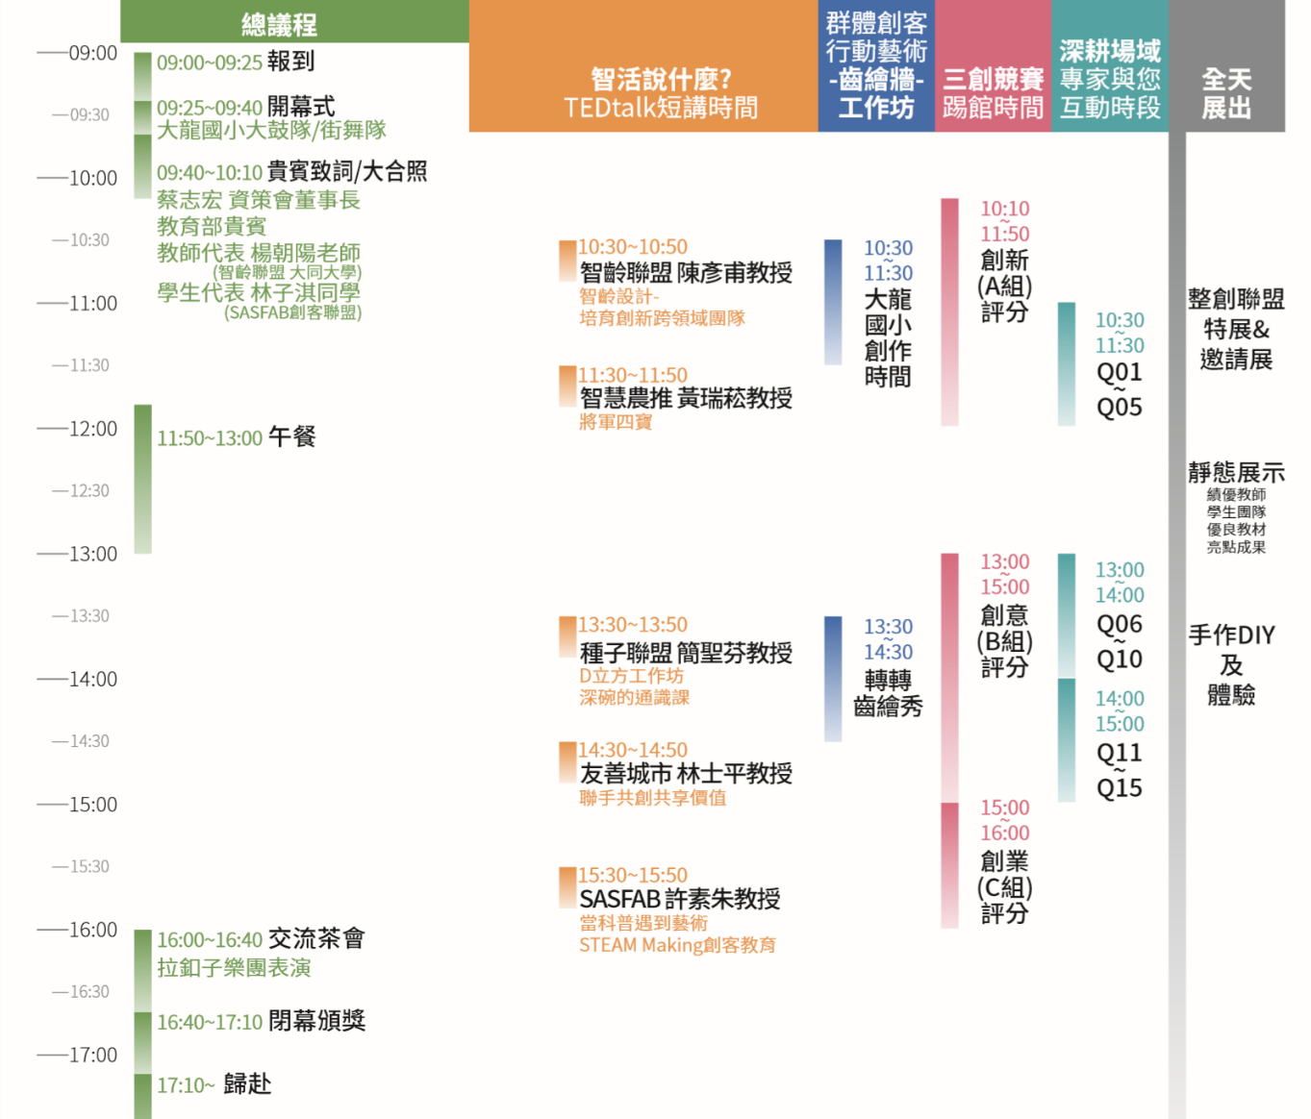
附件2、三創競賽簡介與參賽隊伍
智慧生活「創意x創新x創業」三創專題競賽簡介
活動宗旨
鼓勵師生發揮創意與想像，將參與或修習智活計畫期間各相關課程所學知能轉化為創新的應用與想法、新型態的經營合作模式或創業構想，期望藉由本競賽讓師生重新檢視原有創作的可行性與完整性，達到提高跨領域整合與創作之目的，同時也提供師生展現成果及觀摩他人的學習機會。
參與對象
- 智慧生活整合性人才部培育計畫中各單位、聯盟中心/夥伴學校及合作機構所組成之師生團隊，每隊以全職/全時間在學學生(含研究所)為主，指導教師/業師為輔，每隊參與學生人數至多八名，指導教師/業師至多二名。
- 鼓勵跨校、科系組隊師生組隊參加，相同組員不限報名參加一隊伍。
- 特色大學團隊報名參與本競賽至多以10個隊伍為限，如有超出之情形，敬請先行篩選。
競賽組別
本競賽分為「創意」、「創新」、「創業」三類組，競賽主軸以學生在校修習智慧生活相關課程、實作或相關活動後產出之專題成果展現，依作品屬性分別報名，其組別說明如下：
「創意組」：將原有科技或設計應用加入智慧生活元素後，產生的創新應用或發明，尚未有實體作品僅以海報方式呈現並說明創意的想法。
「創新組」：將原有科技或設計應用加入智慧生活元素後，產生的創新應用或發明，創意的想法已轉化為實體作品並可於競賽中展現。
「創業組」：應用科技元素發展與智慧生活相關之創業構想，可為新型態的經營與合作模式，或是創新的服務型態。
報名方式
1. 參賽隊伍依作品屬性報名適當組別，參加隊伍應於 請於107年1月４日前填妥作品摘要寄至指定收件人信箱始完成報名，主辦單位接獲報名後將於5個工作日內回函通知。
2. 報名收件人: andmountain@nctu.edu.tw 謝佳珊小姐，主旨請訂為「三創專題競賽_學校/主要連絡人姓名」
評審方式
1.各隊伍應自行準備直式85*95cm海報1張及3分鐘口頭作品介紹，「創新組」應同時展示實體作品，「創意組」、「創業組」視需要提供實體作品展示。評審委員將於競賽期間內至各隊參觀，並依各隊伍之海報、實體展示與口頭報告等進行評分。
2.競賽期間各隊伍應全體或派員在展示攤位上介紹作品予評審委員及參觀來賓，各參賽隊伍亦得自行參觀其他隊伍作品但應輪流前往。
3.每隊伍展示空間包含海報架一個及展示桌(100cm*50cm)一張，如有放映投影片、影片、影音或相關電子檔之需要，請自備撥放設備，會場無提供網路。
計分方式
評選委員依序至攤位聆聽隊伍報告並提問，針對各隊作品於「場域實施之可能」、「科技導入之程度」、「功能外型之設計」、「創業成功之機會」進行評筆，並提出綜合性評語作為各隊伍於競賽後參考與精進之方向。成績計算方式為加總平均所有委員給分。
獎勵方式
各組別分別依得分排序，各選出一組特優、二組優勝及三組佳作頒發獎狀一紙予獲獎之學生與指導老師。競賽頒獎將於成果發表會當天舉行，詳細時間以議程編排為準。

參賽隊伍表列
編號 | 所屬聯盟/計畫 | 作品名稱
創新組 (第一階段)
解說時段:10:10~11:50
A01 | 智慧農推聯盟 | iCultural小安琦的記憶地圖
A02 | SASFAB創客聯盟 | 屋托幫
A03 | 智慧種子聯盟 | 戶外教學APP
A04 | 智慧友善城市聯盟 | 新竹十八尖山石觀音 新零售設計
A05 | 智齡聯盟 | seeker運用慣性感測之室內定位系統
A06 | 智慧農推聯盟 | 林好！點亮大林的美好
A07 | 智慧種子聯盟 | 當科技遇見文化
A08 | 特色大學計畫 | 《畢業筆記》心理學桌上遊戲
A09 | 智慧友善城市聯盟 | 3d列印客製化輔具
A10 | 智慧種子聯盟 | 智慧美體矯正衣
A11 | 智齡聯盟 | Morning Go
A12 | SASFAB創客聯盟 | 點亮城市生命之樞
A13 | 智慧農推聯盟 | 數位牛樂園
A14 | 智齡聯盟 | Taipei Post Card

編號 | 所屬聯盟/計畫 | 作品名稱
創意組
解說時段:13:00~15:00
B01 | 智齡聯盟 | Tar Bar虛擬互動投影遊戲機
B02 | 智慧種子聯盟 | one more minute再給我一分鐘
B03 | SASFAB創客聯盟 | 形形色色
B04 | 智齡聯盟 | UU-SOFT
B05 | 智慧友善城市聯盟 | icloset 愛衣櫥
B06 | 智慧農推聯盟 | 湖本影像詩/知性與感性體驗之旅
B07 | 智創聯盟 | (AR)Augmented Reality T-Shirts
B08 | 智齡聯盟 | Dongdong Bank
B09 | 智慧種子聯盟 | 微觀天下
B10 | 特色大學計畫 | 食在贏養
B11 | 智創聯盟 | 百工薪傳．傳藝巡禮
B12 | SASFAB創客聯盟 | 交通事故處裡機制－Fieye服務系統
B13 | 智齡聯盟 | 動動
B14 | 特色大學計畫 | 智慧工業廠區防盜系統
B15 | 智慧種子聯盟 | 風生水起
B16 | 智齡聯盟 | 健康光球
B17 | 智齡聯盟 | LUXGO
B18 | SASFAB創客聯盟 | 動物大集合
B19 | 智慧農推聯盟 | 彩虹蔬食
B20 | 智齡聯盟 | 推推工程車

編號 | 所屬聯盟/計畫 | 作品名稱
創業組
解說時段: 15:00~16:00
C01 | 特色大學計畫 | 基於智慧科技和大數據分析的居家防走失系統
C02 | 智慧農推聯盟 | 藍芽連動手機溫度感測器
C03 | 智創聯盟 | 一起購-電子商城
C04 | 特色大學計畫 | 智慧聯網共享平台
C05 | SASFAB創客聯盟 | 光效錯視 x 新增圖層
C06 | 智慧種子聯盟 | 飛行農夫精準農業代噴業務
C07 | 智慧友善城市聯盟 | Visual audio
C08 | 智創聯盟 | 華麗轉身
C09 | 特色大學計畫 | 亞希安繪本
C10 | SASFAB創客聯盟 | 智能選鞋系統

